新 书 推 荐

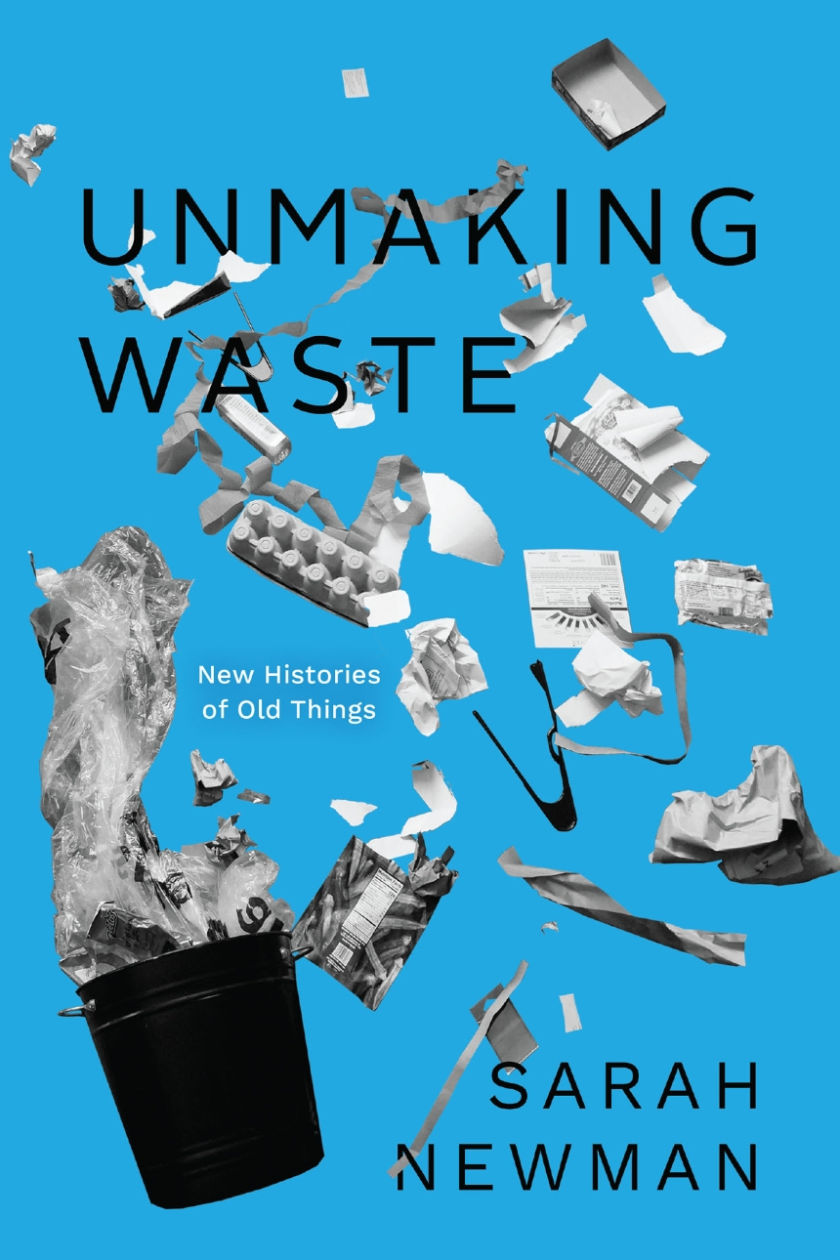
中文书名：《废弃物“变身”：旧事物的新历史》
英文书名：Unmaking Waste: New Histories of Old Things
作 者：Sarah Newman
出 版 社：University of Chicago Press
代理公司：ANA/Leah
出版时间：2023年5月
代理地区：中国大陆、台湾
页 数：296页
审读资料：电子稿
类 型：历史

内容简介：

从历史、文化和地理角度探索废弃物，令人耳目一新！

废弃物，也就是垃圾，通常被认为是人类生存不可避免的组成部分和问题。但是，人们什么时候真正开始将某物视为废弃物的——随着时间推移或使用而变得毫无价值，似乎这已经是这件物品的尽头？

全书通过长期的、跨文化的研究方法试图解决这些问题。作者莎拉·纽曼（Sarah Newman）利用考古发现、历史文献和人种学观察结论，研究从史前到现今欧洲、美国和中美洲，追溯了关于废弃物的不同观点是如何在不同的时间和地点形成的。作者纽曼研究了人们认为什么是“废弃物”，他们如何与之互动，以及当对废弃物的不同看法发生冲突时会发生什么。废弃物的概念塑造了古代中美洲对废弃物的回收、更新和再使用；新西班牙的早期现代文明观念和强制宗教皈依；甚至现代考古学学科。作者认为，几个世纪以来强加给其他地方、时间和人民的假设需要重新思考。这本书不仅是对“废弃物”广泛的重新思考，也是对新形式考古学的呼吁——这种考古学不把“废弃物”视为理所当然。这本书还揭示了“废弃物”不是——也从来不是——一个明显或普遍的概念。

媒体评价：

“作者纽曼从考古学视角出发，帮助读者理解人类废弃物处理，以及对废弃物的定义：通过及时和原始的人类干预，产生跨学科共鸣，为读者提供现代环保主义者运动的全新视角。”
——大卫·温格鲁（David Wengrow），《万物黎明》（The Dawn of Everything）合著者

“作者讲述了史诗般的、引人入胜的、关于‘废弃物’的故事。这本书重新构想了人类应该如何思考——无论是考古学的历史，还是现今的环保危机；还动摇了人们一直以来将废弃物视为理所应当的观点。这本书发掘了几个世纪以来中美洲、欧洲和美洲对于废弃物多样化观点的历史……”
——拜伦·哈曼（Byron Hamann），
《美洲殖民地的发明》（The Invention of the Colonial Americas）的作者

作者简介：

莎拉·纽曼（Sarah Newman）是芝加哥大学人类学的助理教授。

全书目录：

前言：“坚不可摧”的废弃物“堡垒”
1. 一次性生活
2. “废弃物”考古
3. 清洁和敬虔
4. “肮脏”的工作
5. 那些被留下的东西
6. 变形的考古
结论：人类想象力的弱点？
致谢

谢谢您的阅读！
请将回馈信息发至：郭丹娅 (Leah Guo)
安德鲁﹒纳伯格联合国际有限公司北京代表处
北京市海淀区中关村大街甲59号中国人民大学文化大厦1705室, 邮编：100872
电话：010-82449325
传真：010-82504200
Email: Leah@nurnberg.com.cn
网址：www.nurnberg.com.cn
微博：http://weibo.com/nurnberg
豆瓣小站：http://site.douban.com/110577/
微信订阅号：ANABJ2002


